|  |  |
| --- | --- |
| سال ساخت:  1980 | نام قطعه:  جعبه خازن cornell |
| نام سازنده:  Cornell | دسته بندی:  تجهیزات الکترونیکی |
|  | کشور سازنده:  آمریکا |

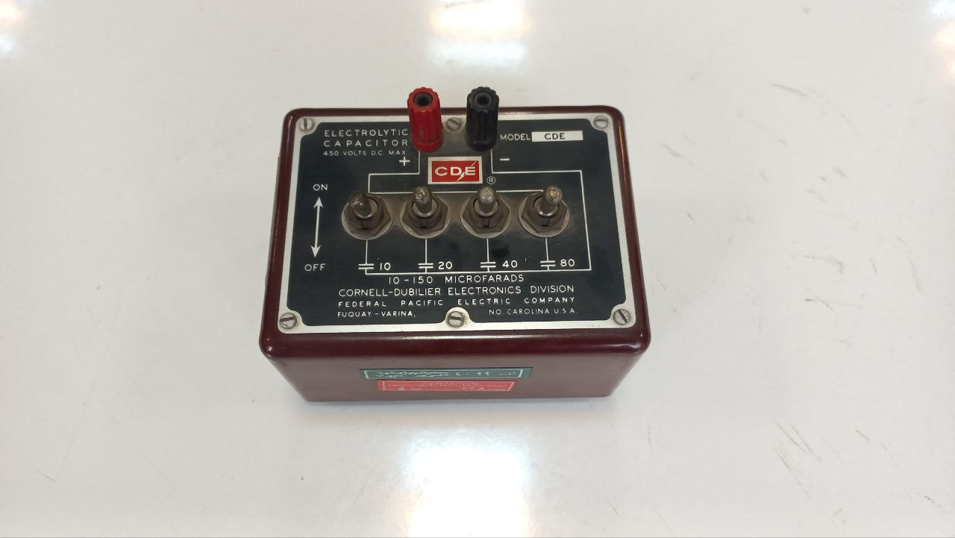

توضیحات:

جعبه خازن کارنل آموزشی یک وسیله آموزشی است که برای تجربه و آموزش درباره خواص و کاربردهای خازن‌ها استفاده می‌شود. این جعبه شامل یک مجموعه از خازن‌های متفاوت با ظرفیت‌های مختلف است که با استفاده از سوئیچ‌ها و دسته‌های موجود در جعبه می‌توان خازن‌ها را به طور مستقل یا به صورت ترکیبی وصل یا قطع کرد.

این جعبه به منظور آموزش اصولی در مورد عملکرد خازن‌ها، شارژ و تخلیه آن‌ها، ظرفیت و اثر خازن در مدارهای الکتریکی و الکترونیکی و نیز بررسی تأثیر ظرفیت خازن در سیگنال‌های AC و DC استفاده می‌شود.

با استفاده از جعبه خازن کارنل آموزشی، می‌توانید تجربیات عملی را درباره خواص خازن‌ها کسب کنید و مفاهیمی مانند ظرفیت، تاخیر زمانی، فرکانس و اثرات خازن در مدارها را به صورت عملی و قابل مشاهده بیاموزید.